Статья 253. Оборудование безопасности (Группа N, A, В, SP). Часть 1.
Posted on Май 31st, 2009 от admin
1. Автомобиль, конструкция которого будет сочтена опасной, может быть исключен Комиссарами соревнования.
2. Если устройство не является обязательным, но применяется, оно должно соответствовать предъявляемым к нему требованиям.
3. МАГИСТРАЛИ И НАСОСЫ
3.1 Защита
Магистрали топливной, масляной и тормозной систем должны иметь защиту снаружи от повреждений (камни, коррозия, механические поломки, и т.д.) и внутри от пламени.
Применение: разрешено для Группы N, обязательно для других Групп, если изменен серийный монтаж.
Все металлические части топливопроводов, изолированные от кузова автомобиля не проводящими элементами, должны иметь электрический контакт с «массой» кузова.
3.2 Спецификации и монтаж
В случае изготовления магистралей из гибких материалов, они должны иметь резьбовые или самоуплотняющиеся разъемы (соединительные муфты) и внешнюю оболочку, стойкую к истиранию и пламени (не поддерживающую горение).
Монтаж должен удовлетворять требованиям, указанным ниже:
- Топливные магистрали:
должны иметь давление разрыва минимум 70 бар (1000 psi) при минимальной рабочей температуре 135⁰С(250F⁰).
• Масляные магистрали системы смазки:
должны иметь минимальное давление разрыва 70 бар (1000 psi) при минимальной рабочей температуре 232⁰С(450F⁰)
- Магистрали, содержащие гидравлические жидкости под давлением:
должны иметь давление разрыва минимум 280 бар (4000 psi) при минимальной рабочей температуре 232C⁰ (450F⁰).
Если рабочее давление гидравлической системы превышает 140 бар, то давление разрыва должно быть, как минимум, в два раза больше.
• Магистрали, содержащие топливо или гидравлические жидкости могут проходить через кабину, но без разъемов внутри, кроме мест прохождения сквозь передние и задние переборки согласно рисункам 253-59 и 253-60 и на тормозных магистралях и магистралях гидропривода сцепления.
[caption id=”" align=”alignnone” width=”491″ caption=”рисунок 253-59,253-60″
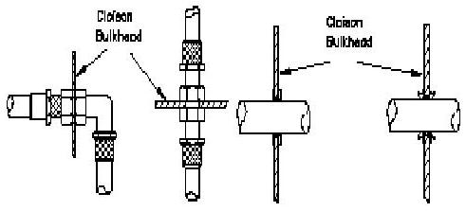
>3.3 Автоматическое перекрытие топливных магистралей.
Все магистрали, подводящие топливо к двигателю, должны быть снабжены автоматическими отсекающими клапанами, расположенными непосредственно на топливном баке, которые автоматически перекрывают все топливопроводы под давлением, если одна из этих магистралей в топливной системе повреждена и дает утечку.
Обязательно:
Все топливные насосы должны работать только при работающем двигателе, во время процесса запуска.
3.4 Вентиляция топливного бака
Вентиляции топливного бака должна быть оборудована системой, соответствующей следующим требованиям:
- Клапаном, срабатывающим под действием силы тяжести при опрокидывании автомобиля.
- Поплавковым сапуном.
- Предохранительным клапаном, срабатывающим при максимальном давлении 200 мбар, при закрытом поплавковом сапуне.

4. ТОРМОЗНАЯ СИСТЕМА
Все автомобили должны иметь тормозную систему, действующую на все колеса, состоящую из двух контуров, приводимых в действие от одной педали. Система должна быть устроена так, чтобы при разгерметизации или повреждении одного из контуров действие педали сохранялось, по крайней мере, на два колеса.
Примечание:
Если такая система установлена серийно, никакие изменения не требуются.
5. ДОПОЛНИТЕЛЬНЫЕ ФИКСАТОРЫ
Как минимум по два дополнительных фиксатора должны быть установлены на крышках капота и багажника. Оригинальные замки должны быть выведены из строя или удалены.
Крупные объекты, находящиеся на борту автомобиля (запасное колесо, комплект инструментов, и т.д.) должны быть жестко и надежно закреплены.
Приложение: Необязательный для Группа N, обязательный для других Групп.
6.РЕМНИ БЕЗОПАСНОСТИ
6.1. Ремни
Обязательны ремни, состоящие из двух плечевых лямок и одной поясной лямки; точки крепления на кузове: две для поясной лямки; две или возможно одна, симметричная относительно сидения, для плечевых лямок.
Ремни безопасности должны быть омологированы ФИА и соответствовать стандартам FIA № 8854/98 или 8853/98. Кроме того, ремни, используемые на кольцевых соревнованиях, должны быть оборудованы замком с рычагом поворотного типа. Для соревнований, включающих движение по дорогам общего пользования, рекомендуются ремни, оборудованные замками с кнопочным приводом.
НСФ может омологировать точки крепления ремней безопасности установленные на каркасе безопасности, если этот каркас омологирован при условии, что они прошли испытания.
6.2 Установка
Запрещается крепить лямки ремня безопасности к сидениям или их опорам.
- Ремень безопасности может монтироваться на точки крепления, предусмотренные конструкцией серийного автомобиля.
Рекомендуемая геометрия расположения точек крепления показана на рисунке 253-61.
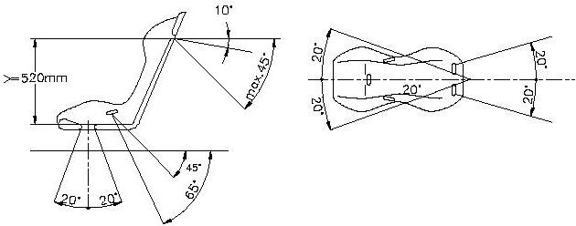
<Плечевые лямки должны быть направлены в направлении вниз, к задней части автомобиля и должны быть установлены таким образом, чтобы угол к горизонту от верхней кромки спинки сидения был не более 45⁰ вниз, при этом рекомендуется, чтобы этот угол был не менее 10⁰.
Максимальные углы относительно осевой линии сидения 20⁰ , допускается как расхождение, так и схождение.
Если возможно, следует использовать точку крепления, предусмотренную изготовителем автомобиля на задней стойке.
Точки крепления, создающие больший угол к горизонту не должны использоваться, если сидение не соответствует требованиям стандарта FIA.
В этом случае, плечевые лямки 4-х точечных ремней безопасности могут быть закреплены на точках крепления поясной лямки заднего сидения, предусмотренных изготовителем автомобиля.
Для ремня безопасности с 4 точками крепления, плечевые лямки должны быть установлены крест-накрест, симметрично относительно осевой линии переднего сидения.
Ремень безопасности не может устанавливаться на сидении, не имеющем никакого подголовника или со спинкой, с интегрированным подголовником (не имеющей никаких отверстий между спинкой и подголовником).
Бедренные лямки и поясные лямки должны проходить не по сторонам сидения, а сквозь сидение, чтобы охватывать и фиксировать тазовую область по наиболее большей поверхности. Поясные лямки должны располагаться на перегибе между гребнем таза и бедром. Ни при каких условиях они не должны располагаться в области брюшной полости. Если это необходимо, в сидении могут быть проделаны отверстия. Особое внимание следует уделять предотвращению возможного повреждения лямок острыми кромками.
- Если для плечевых и/или бедренных лямок невозможна установка на серийные точки крепления, новые точки крепления для плечевых лямок должны быть установлены на кузове или шасси как можно ближе к центральной линии задних колес (для плечевых лямок). Плечевые лямки также могут быть закреплены на дуге безопасности или на дополнительном элементе посредством петли, а также могут быть установлены на верхних точках крепления задних ремней или быть закреплены (опираться) на поперечном усилителе, приваренном к задним распоркам каркаса безопасности.рис 253-66
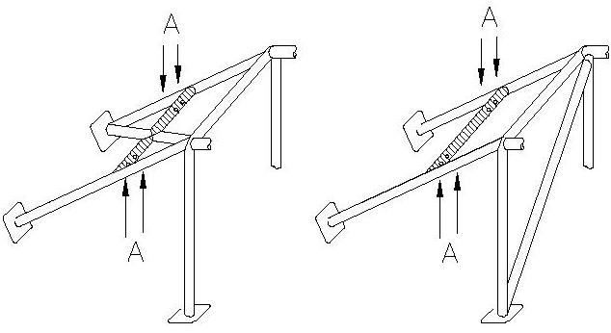
<В случае использования поперечного усилителя, он должен соответствовать следующим условиям:
- Поперечный усилитель должен представлять собой холоднотянутую бесшовную трубу из углеродистой стали с минимальным пределом прочности 350 Н/мм², диаметром не менее 38 x 2.5 мм или 40 x 2 мм.
- Высота усилителя должна быть такой, что бы направленные назад лямки ремня безопасности, крепящиеся к нему, имели угол от 10⁰ до 45⁰ вниз от горизонта. Рекомендуемый угол 10⁰.
- Ремни могут крепиться к трубе-усилителю петлей или болтами, но в последнем случае, для каждой точки крепления в усилитель должна быть вварена вставка (размеры указаны на рис.253-67
